Выступление Рудого в Париже: комментарий редакции
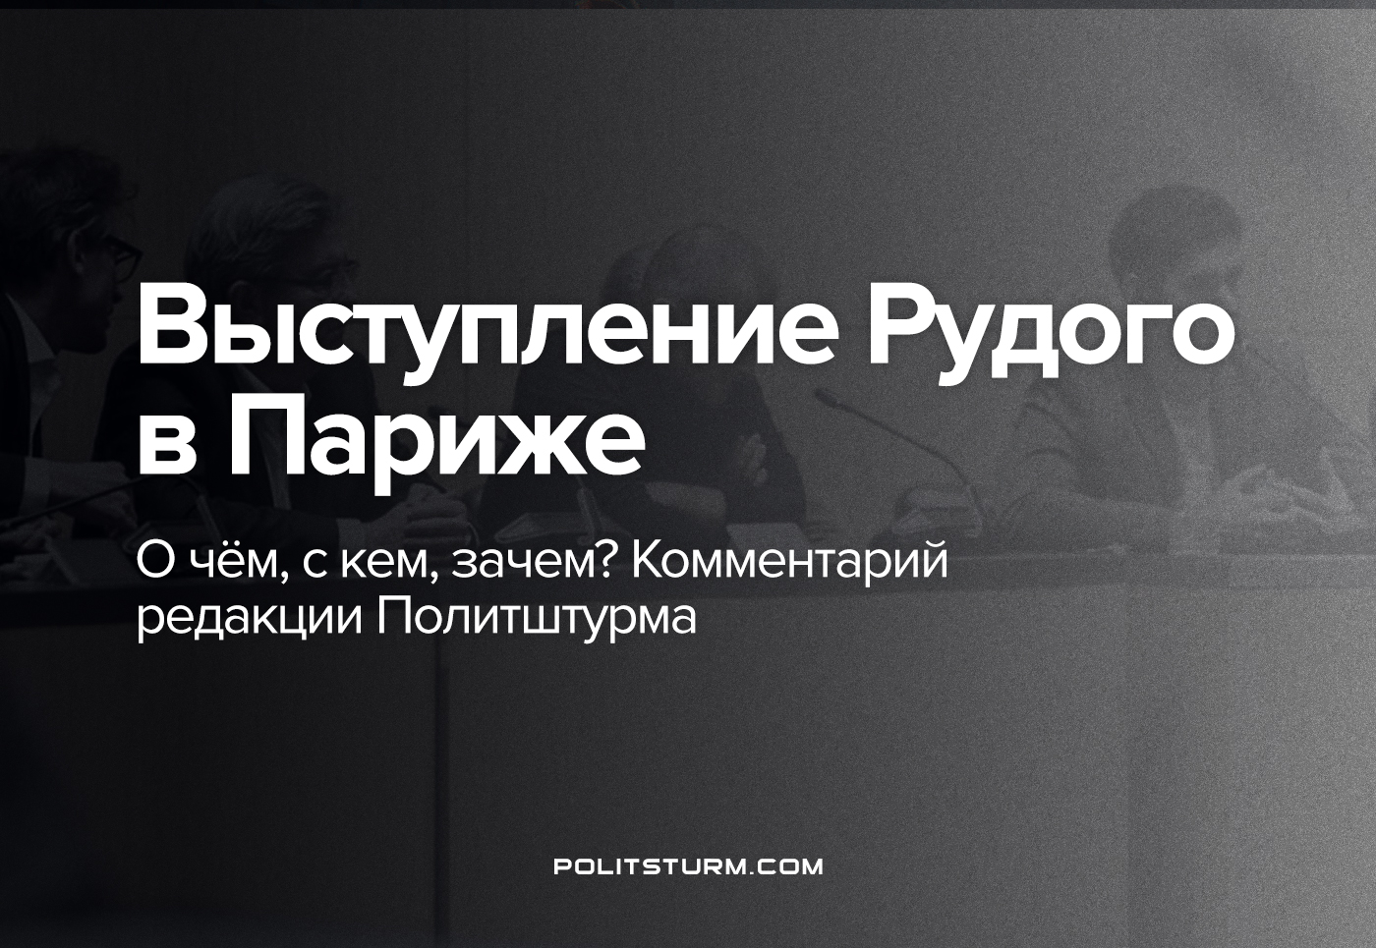

Оригинальная статья
2022-10-30
13 мин. на чтение

Несколько дней назад стало известно о выступлении Андрея Рудого и Алексея Сахнина вместе с лидером «Непокорённой Франции» Жан-Люком Меланшоном на совместной пресс-конференции в Париже. Сам факт подобного выступления вызвал бурную реакцию как среди российских левых, так и среди правых. Кто такой Меланшон? Что представляет из себя его организация? Зачем понадобилось организовывать такое мероприятие? Мы подготовили свой комментарий на данную тему.

О чём говорили?
На пресс-конференции и Рудой* («Вестник Бури»*), и Сахнин («Вестник Бури Originals») заговорили о «настраивании контактов» с российской левой эмиграцией и создании – ни много ни мало – «нового Интернационала» для «координации действий» на международной арене.
Несомненно, коммунисты заинтересованы в налаживании международной работы. Пролетарский интернационализм был ключевой чертой коммунистического движения на протяжении всей его истории.
Однако создание подобного объединения не происходит по одному только желанию. Такая работа предполагает не только большие организационные усилия, но и наличие крепких коммунистических организаций хотя бы в нескольких странах, которые были бы готовы уделять кадры и время для такого объединения.
Чтобы предлагать такое объединение и не превращаться в «генерала без армии», в диванного теоретика, нужно самим обладать крепкой организацией, способной и достойной вести международную работу на основе успешной работы в своей стране. В случае рассматриваемых левых деятелей – в России.
А каковы организационные успехи Рудого и его компании, чего они добились? Может быть, они дружно работали для создания коммунистической партии? Может быть, они занимались достойной теоретической работой?
И вот тут обнаруживается серьёзное противоречие между пышными словами и реальными делами этих «левых». Вместо коммунистической организации стараниями Рудого и его группы три года назад на свет появилась очередная широкая левая коалиция – «Союз марксистов».
Она включала и включает в себя все «прелести» подобной организации: двойное членство и допущение фракций, идейная всеядность, акционизм, расколы и т.д.
Впрочем, от руководства «Союзом» Андрей почти сразу же отстранился, сосредоточившись на YouTube-канале «Вестник Бури»*, который он превратил в фактически личный блог. Его работу характеризуют искажения марксистско-ленинской теории, продвижение буржуазной точки зрения и мелкобуржуазная тактика продвижения личного «бренда».
Наконец, в этом году «Союз Марксистов» пережил раскол, под давлением внутренних противоречий и борьбы ими же самими приглашенных блогеров. Сейчас данная организация фактически находится в полумертвом состоянии, в качестве придатка личного блога Рудого.
Так что у читателя, достаточно знакомого с российскими левыми, пафосные заявления со стороны медиа-фигур «Союза Марксистов» неизбежно вызовут улыбку. О новом Интернационале говорят те, кто не смог ни наладить внятную агитацию, ни построить нормальную коммунистическую организацию в своей стране. Теперь же эти люди решили перескочить к созданию объединения, которое требует в разы больше усилий, так что подобные сообщения не представляют собой ничего иного, кроме сотрясения воздуха.

С кем говорили?
Выше мы уже писали, что конференция проводилась совместно с руководителем партии «Непокорённая Франция» Меланшоном. Однако людям, не знакомым с политической обстановкой во Франции и ЕС, ни название партии, ни имя её лидера не смогут дать достаточно информации.
Жан-Люк Меланшон находится во французской политике более полувека: последователь одного из бесконечных троцкистских «интернационалов» в молодости, к концу 70-х он превращается в обычного евробюрократа и присоединяется к «Социалистической партии». Не стоит обманываться её названием: французские «социалисты», как и прочие европейские социал-демократы, всегда выступали против коммунистов, СССР и социалистических стран.
В начале 21 века, недовольный ещё более поправевшим руководством этой партии, Меланшон организует «Левую партию» по образу и подобию немецкой «Die Linke». В 2010-е годы Меланшон превращается в компромиссную фигуру кандидата в президенты от всех «левых» (социалисты, еврокоммунисты, троцкисты) и участвует в трёх последних президентских выборах во Франции, где стабильно занимает третье-четвёртое места.
«Непокорённая Франция» возникла как широкая федеративная структура для поддержки Меланшона на выборах 2017 года. В её состав вошли: «Левая партия» самого кандидата, различные широколевые группки (включая троцкистов) и отколы от других левых политических партий, таких как оппортунистическая «Французская коммунистическая партия», уже упомянутая выше «Социалистическая партия» и «Европа-Экология-Зелёные».
По итогам парламентских выборов во Франции в июне 2022 года эта организация, сформировав ещё более широкую коалицию «Новый народный экологический и социальный союз» (NUPES), набрала 25.7% и 31.6% голосов в двух турах и фактически стала второй силой в парламенте.
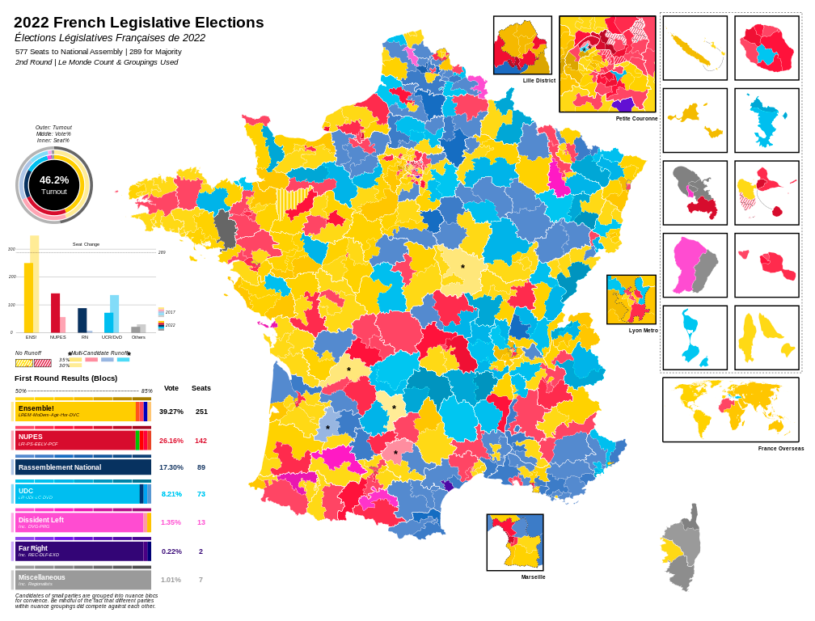
Результаты второго тура выборов. Коалиция NUPES отмечена красным цветом. Оригинал
Впрочем, программа Меланшона не блещет социальными переменами и представляет собой традиционную для Европы умеренно-левую повестку, хотя и с щепоткой «радикализма»: увеличение расходов бюджета на социальные нужды, снижение пенсионного возраста, увеличение оплачиваемого отпуска, повышение налогов на сверхбогатых, выход из ЕС и НАТО и принятие новой республиканской конституции.
Эта организация имеет депутатов и в Европарламенте, где состоит в левой коалиции «Теперь народ». В неё входят такие же широколевые организации:
- испанская «Подемос»;
- португальский «Левый блок»;
- датский «Красно-зеленый альянс»;
- «Левый альянс» из Финляндии;
- «Левая партия» Швеции.
Также «Непокорённая Франция» состоит наблюдателем в коалиции «Европейские объединенные левые / Лево-зелёные Севера». В эту коалицию входят, кроме некоторых упомянутых выше, и другие, более известные реформистские партии, такие как немецкая Die Linke (известная своим «Фондом Розы Люксембург», на собраниях которого были замечены представители «Союза марксистов» в 2019-2021 гг.), греческая «Сириза», испанская «Объединенные левые», еврокоммунистическая «Португальская коммунистическая партия» и т.д.
Уже из этого краткого обзора становится понятным, что «Непокорённая Франция» представляет собой парламентскую партию широколевого типа, которая проводит реформистскую политику.
Не стоит думать, что эти люди действительно заинтересованы в каком-то «интернационале»; их устраивает и текущее положение хорошей, «цивилизованной» оппозиции, с местами в парламенте во Франции, в Евросоюзе и в локальных выборных органах. Там можно говорить громкие речи о кризисе, об «антикапитализме» и «солидарности простых граждан», но в конечном итоге сходиться на том, что когда-нибудь в будущем будет возможен переход к «демократическому социализму», разумеется, мирным парламентским путём.
Иногда даёт о себе знать троцкистская молодость Меланшона, смешанная с буржуазным восприятием истории коммунистического движения и Советского Союза. В начале этого года в интервью чилийскому изданию Pressenza он заявил:
«Долгое время наш лагерь брал за образец революцию 1917 года. Это привело к переоценке значения партии. Я думаю по другому. Ключевой момент этой революции – дискуссия между Лениным и Троцким в последнюю минуту о том, кто нанесет удар. Партия – сказал Ленин. Он боится окружающих его примиренцев, которые клянутся «социалистической демократией» по отношению к правителям. Всероссийский съезд Советов – говорит Троцкий. Октябрьская революция является выражением демократической законности: законности Советов. Для меня это основополагающий момент!
Затем сама русская революция скатилась к гражданской войне, когда большевики решили распустить Учредительное собрание… Большевики считают, что партийного руководства достаточно. Эта конструкция была очень хорошо раскритикована Троцким еще в 1905 году: партия заменяет класс, центральный комитет заменяет партию, а генеральный секретарь в итоге заменяет центральный комитет. Именно это и произошло… На мой взгляд, крайне левые остаются в плену революционной мифологии…»
Под «недемократическим» социализмом ими понимается социализм советского типа, в очернении которого «левые» сходятся с остальными буржуазными силами. Тем более, что этими словами они пользуются не первое десятилетие. Ещё в период существования мировой системы социализма «демократические социалисты» отстаивали теорию «государства всеобщего благоденствия» и ожесточенно выступали против СССР. Эти партии – преемники Бернштейна и Каутского, а не Ленина и Сталина.
Упомянутые нами выше другие европейские «левые» организации не сильно отличаются от партии Меланшона. В каждой из них можно найти:
- социал-демократов;
- левое крыло социал-демократии, называющее себя «демократическими социалистами», «прогрессивными левыми» и т.д.;
- «еврокоммунистов»;
- троцкистские группки;
- ренегатов, дезертировавших из рядов коммунистических партий после распада СССР и мировой системы социализма.
Становится понятно, почему Рудой* и его сообщники нашли общий язык с этими людьми: именно такую организацию они хотели бы видеть и в России. На этом фоне нет ничего удивительного в совместном выступлении Рудого с таким крупным реформистским деятелем европейского уровня, как Меланшон, это, скорее, закономерный итог.
Напомним, что Рудой* начал свою политическую деятельность в качестве политического активиста нулевых годов, затем начал вести собственный блог, через который распространял оппортунистические идеи, а затем выступил в качестве одного из создателей широколевой коалиции. По подобию европейских широколевых партий и с их поддержкой он и его сторонники пытались построить свой «Союз марксистов», с тем же самым фракционизмом, всеядностью, радикализмом на словах и реформизмом на деле.

Зачем говорили?
После своей эмиграции из РФ в Казахстан Рудой* уже находился в относительной безопасности, как и десятки тысяч российских граждан, бежавших в эту страну от мобилизации.
При необходимости переезда именно во Францию он мог воспользоваться запросом политического убежища (а в его положении это было более чем реально) или со временем оформить себе визу, тем более, что, с его слов, во Франции у него есть «товарищи».
Наконец, для коммунистов является очевидным тот факт, что подобный переезд должен привлекать к себе как можно меньше внимания, чтобы не осложнить работу для членов организации внутри страны.
И тут в очередной раз самолюбие Рудого и его компании сыграли во вред ему и его организации (которая, как мы писали выше, является скорее дополнением его YouTube-канала). Они поступили прямо наоборот: для, в общем-то, обыкновенного левого блогера, далеко не самого популярного, и его знакомых, было организовано мероприятие с участием не абы кого, а руководителя одной из ведущих политических сил Франции. Участие в такой конференции не только не осталось тайной, но и было распиарено практически везде самими её участниками.
При этом в ходе пресс-конференции Меланшон, по-видимому, неожиданно для её участников из России, выразил слова благодарности самому президенту Французской республики Эммануэлю Макрону за содействие выезду Рудого и Сахнина во Францию. Позже сам Рудой* подтвердил этот факт в своем телеграмм-канале.
Своими словами Жан-Люк Меланшон публично связал Рудого с французской буржуазией, и это уже применяется для очередной дискредитации российских коммунистов в целом: правые тут же принялись разгонять традиционные обвинения против коммунистов в связях с «врагами России».
Показательна и реакция самого «Союза марксистов». В своём Telegram-канале он опубликовал формальный отчёт, который, вместо внятного объяснения целей конференции, декларации её целей и дальнейших действий, почти полностью посвящён оправданию действий Рудого.
«Переезд в другую страну так или иначе связан с решением администрации этой страны…Инициаторами привлечь «Непокоренную Францию» к согласованию переезда с администрацией стали как раз низовые французские активисты, поддерживающие Андрея.
Собственно, тех проблем, которые напридумали себе некоторые кадры российского левого движения, не существует ни для кого, кроме них самих.
В конечном счёте то, что Макрон, не особо разбираясь, поспособствовал получению виз левыми активистами и, как следствие, росту политического движения в своей стране — проблемы самого Макрона…»
Разумеется, это преподносится так, словно участие французского президента и высших политических лиц в переезде рядового гражданина – обычное дело.
Получается так: «низовые активисты выдвинули инициативу, её поддержал руководитель парламентской партии, а президент – какой добрый и открытый человек! – пошёл навстречу оппозиции и согласовал, даже и разбираться не стал, за кого они просят».
Кроме того, что подобный ход мыслей сеет иллюзии о принципиальном различии между российской и европейской буржуазными демократиями, традиционно выражающиеся в разговорах о «гражданском обществе и реальной демократии на Западе», никакой рядовой гражданин, тем более политический деятель левой направленности, не может рассчитывать на такое «высочайшее» содействие крупных западных политиков и пресс-конференцию с одним из них сразу же по приезду с участием лидера крупной политической партии.
Несомненно, что такое выступление является провалом и закономерным итогом теоретической и практической линии Рудого. Вне зависимости от того, что именно имелось в виду под президентской помощью, теперь он публично связан с французским капиталом и подставил под шквал обвинений в связях с западным капиталом не только себя, но и все коммунистическое движение России.
Для чего это может быть нужно западной буржуазии – это другой вопрос, дать ответ на который пока затруднительно. Зато мы можем сказать, для чего эта шумиха понадобилась Меланшону и самому Андрею Рудому.
Выше мы уже писали о положении «Непокорённой Франции» во французской политической системе: многочисленная и популярная широколевая партия, к тому же ядро крупнейшей оппозиционной силы в парламенте. Их «интернационал» это европарламентские коалиции.
Во Франции, так же как и в России, правят капиталисты. Текущие экономический и энергетический кризисы и события в Украине являются ключевыми вопросами европейской политики. Капиталисты Евросоюза выступают против российской буржуазии. Меланшон, в программе которого стояли пункты о выходе из ЕС и НАТО, в текущей ситуации вряд-ли хочет оказаться пугалом и быть обвиненным в «русофильских настроениях» и «пособничестве Путину». Тем более, что так уже делали с руководительницей правого «Национального фронта» Марин Ле Пен за её евроскептицизм и со сторонниками лидера левого крыла Лейбористской партии Джереми Корбина в соседней Великобритании за его антивоенные заявления.
Для Меланшона подобное мероприятие представляет собой хороший повод набрать политических очков внутри страны, представ в образе спасителя российских левых активистов от репрессий. Меланшон показывает, что он и вся его партия тоже против Путина, что они солидарны с правящей группировкой европейских капиталистов, что те могут положиться на его коалицию и им не нужно бояться какого-то там «антикапитализма».
Для Рудого же перспективы гораздо более обширные. Буквально всё кричит о том, что он теперь на «другом уровне»: смотрите, мол, с какими «деятелями» я за одним столом.
Что теперь значат 300 000 подписчиков «Вестника Бури»* и «Союз марксистов», численность которого оценивается в 0.05% от числа подписчиков его канала? Ведь сейчас он сидит с лидером «крупнейшей антикапиталистической партии в Европе» (как заявил Сахнин на конференции). Партии, в которой состоят 500 000 реальных человек, а не подписчиков с YouTube и за которую на выборах голосуют миллионы людей.
Учитывая размеры, медийные ресурсы и финансовые возможности союзников Рудого, вполне можно ожидать его планомерное превращение в обычного левого европейского политика.
Они смогут извлечь из этого сотрудничества взаимную пользу. Левый блогер получит возможность и далее набивать сомнительный политический капитал, строить вокруг себя репутацию борца с режимом и «известного политэмигранта», сравнивать себя с революционерами прошлого, чтобы однажды конвертировать свою «рукопожатность» в политический капитал уже в России. Вторые же поддерживают имидж «прогрессивных демократических социалистов».
Стоит ожидать дальнейшего разложения этого блогера, новых встреч с крупными левыми политиками и партиями ЕС, в т.ч. через посредничество того же Меланшона или небезызвестного «Фонда Розы Люксембург».
Что же до «Союза Марксистов», то вполне возможно, что на фоне «перспектив европейской политики», Рудой* окончательно забудет о некогда созданной им же самим «протопартии». Находящийся после раскола в полумертвом состоянии «Союз» и до начала СВО явно мало интересовал Рудого и нужен был лишь в качестве довеска к своему политическому портфолио.
Как мы видим, оппортунисты и реформисты объединяются на международном уровне. А как обстоят дела у действительных коммунистов?
В отличие от «Союза Марксистов», Политштурм не гонится за сомнительным пиаром, а планомерно ведёт и укрепляет международную работу.
Были налажены контакты с европейскими коммунистическими партиями, стоящими на марксистско-ленинских позициях. Мы оперативно переводим наши материалы на английский язык и доносим до наших иностранных товарищей сведения о реальном положении в России и российском коммунистическом движении.
Наши материалы переводятся и на другие языки. Недавно наша организация приняла участие в международной коммунистической конференции.
Создание подлинного Интернационала без твердого следования марксистско-ленинской линии невозможно. Для этого требуется планомерная, трудоёмкая работа по созданию твердых национальных компартий, построенных на ленинских организационных принципах, с единой идейной платформой, дисциплинированных и высоко организованных. Сколачивание же различных левых союзов и коалиций с закрыванием глаз на идейные противоречия и отсутствие организационного единства такой партии дать не может.
Мы призываем читателей Политштурма присоединиться к нашей работе по обновлению и укреплению коммунистического движения.
*признан иностранным агентом в РФ

Оригинальная статья

